【使命召唤ol Allah战队网站】

设计目的
1.熟练掌握HTML在组织结构上的优势。
2.熟练掌握CSS在网页布局中的应用。
3.学习Web标准及浏览器的兼容性。
设计步骤
1.功能性需求分析
该网站共有3个页面，其中每一个页面的屏幕截图及主要功能如下所列。
（1）首页：
屏幕截图：
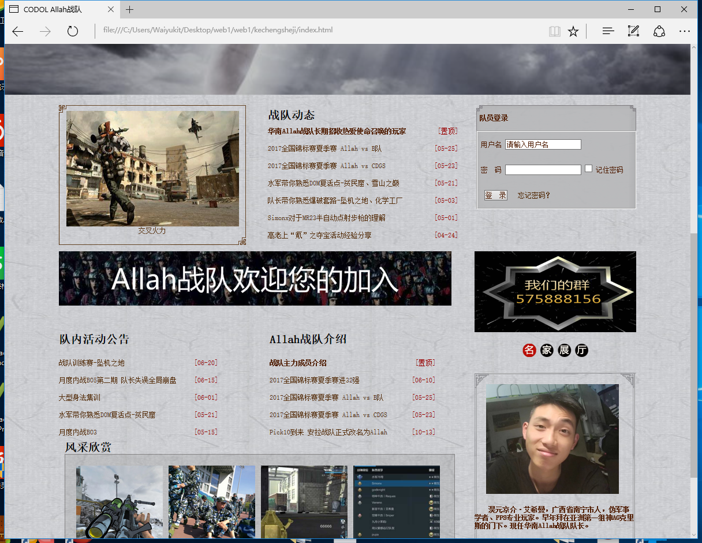
主要实现功能：
· 首页导航栏功能：
· 首页搜索框；
· Banner图；
· 登陆表单；
· 重要栏目的最新内容列表；
· 版权声明信息。
- 二级页面：
屏幕截图：
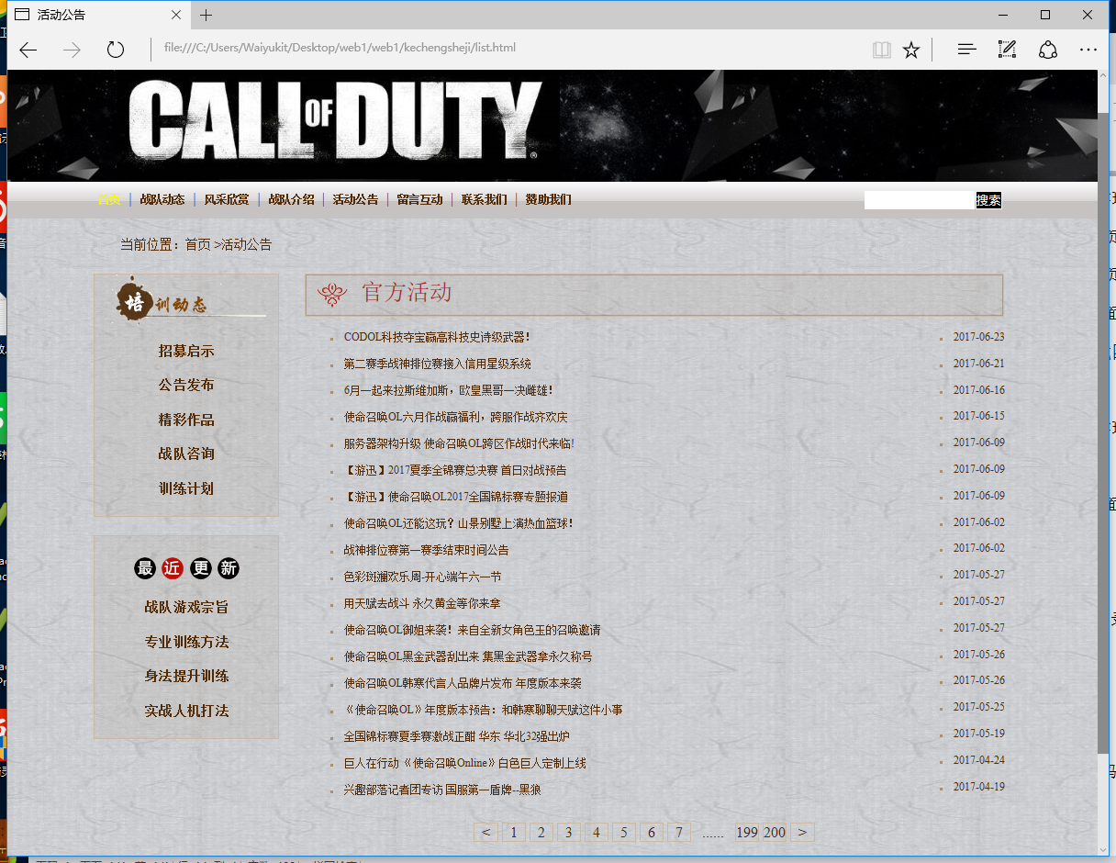
主要实现功能：
· 面包屑
· 内容列表与发表时间
· 分页链接
- 三级页面：✓
屏幕截图：
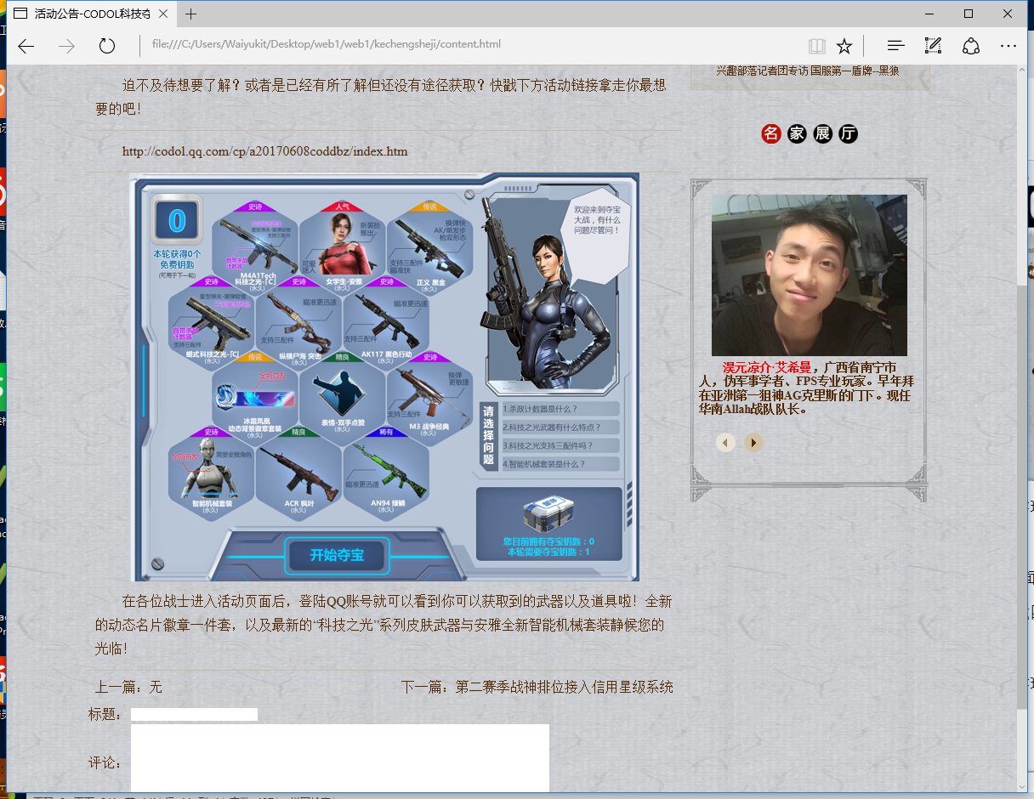
主要实现功能：
· 面包屑
· 新闻标题与内容
· 评论列表、评论表单

2.搜集网站素材
3.建立网站代码目录结构（截图给目录结构）
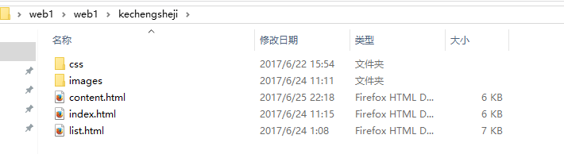
4.编写HTML代码
（1）首页部分：
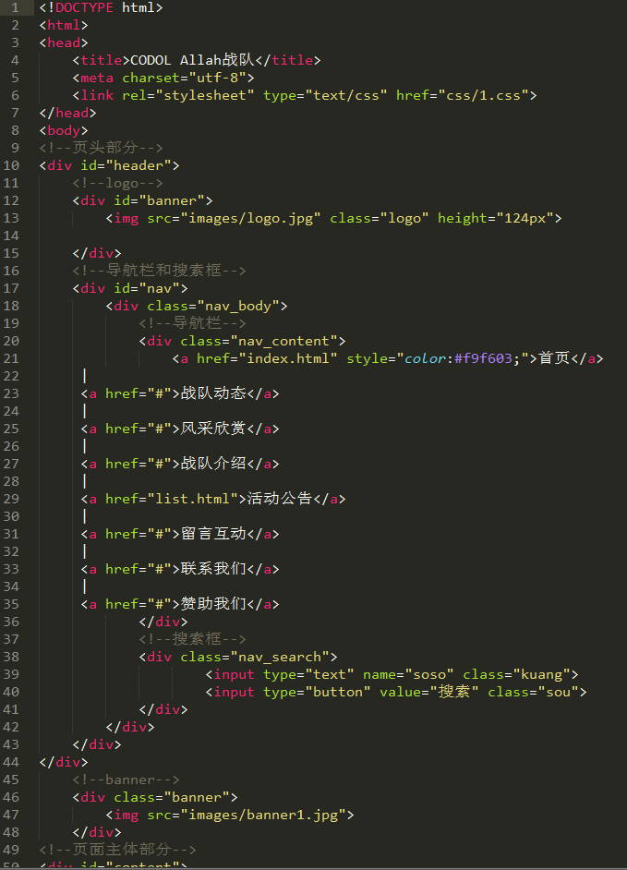
- 二级页面：
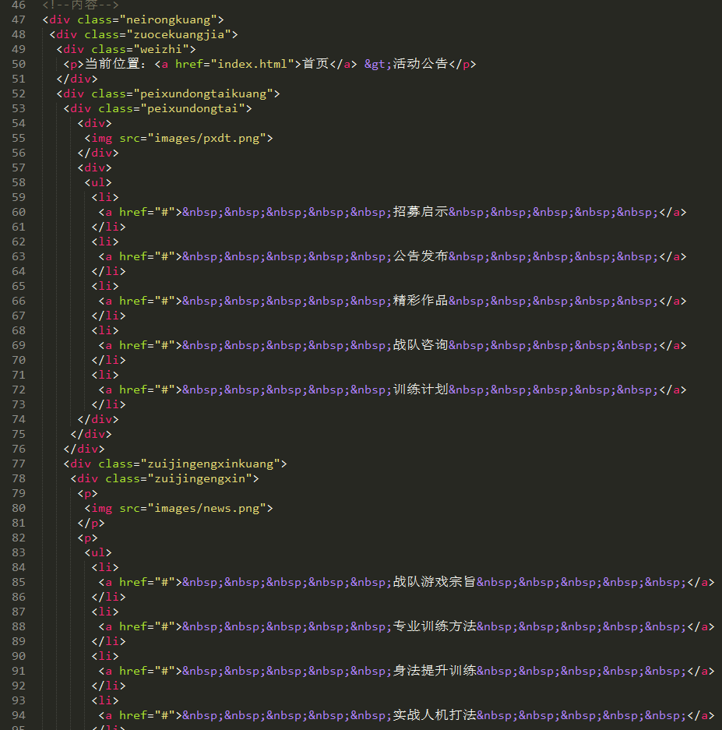
（3）三级页面：
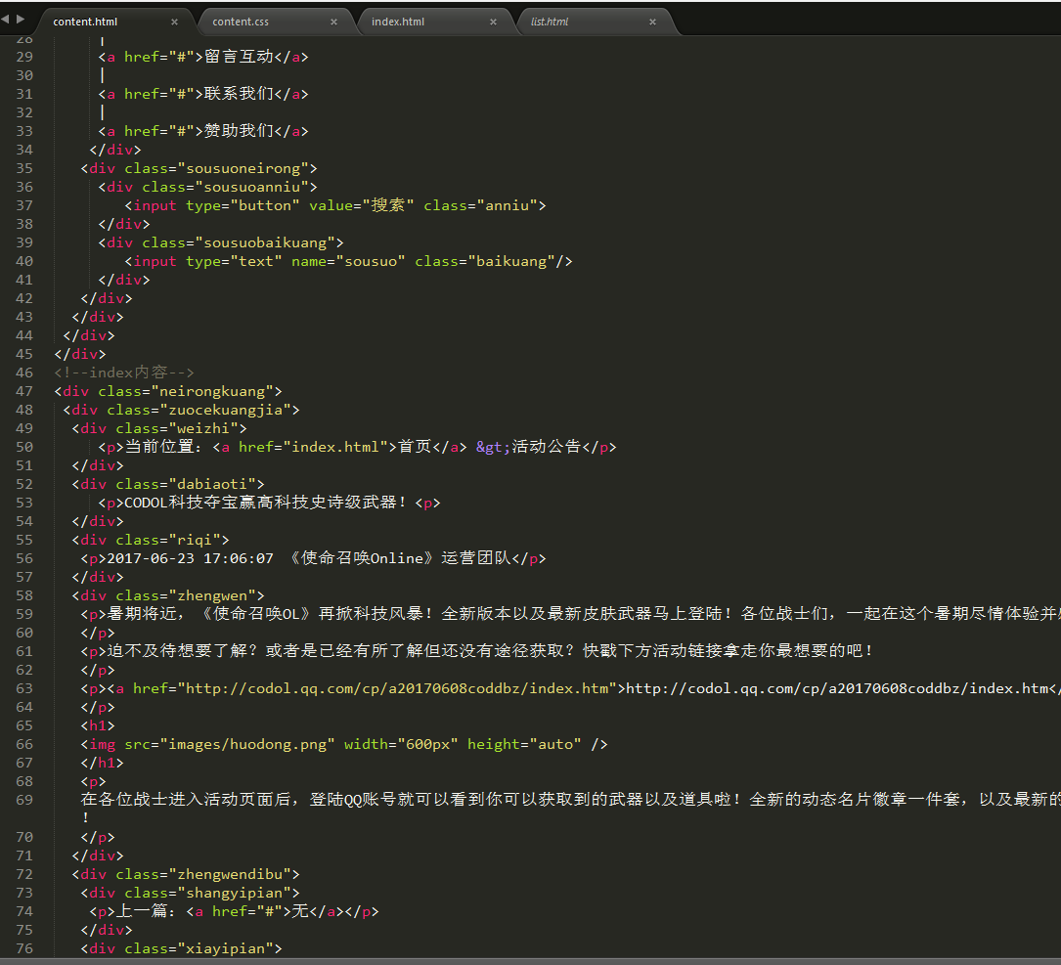
5.编写CSS布局及样式
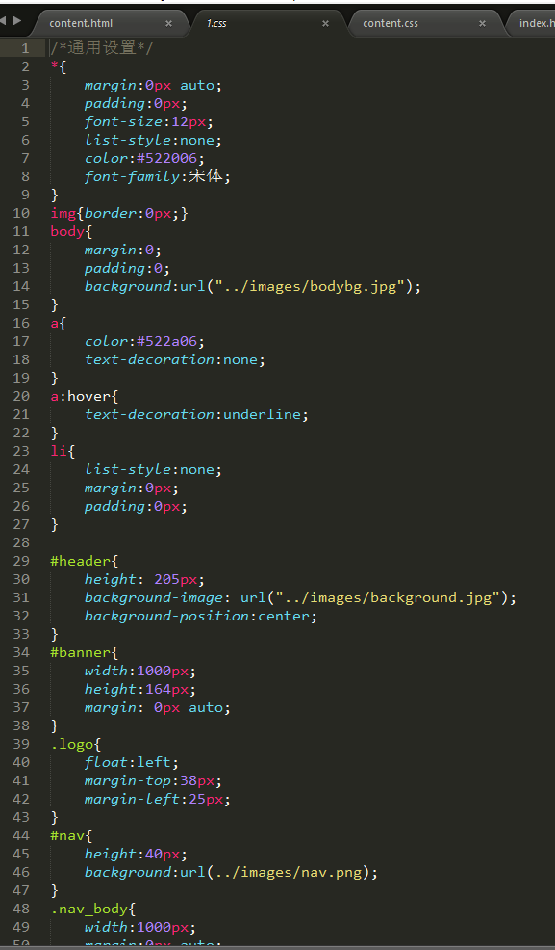✓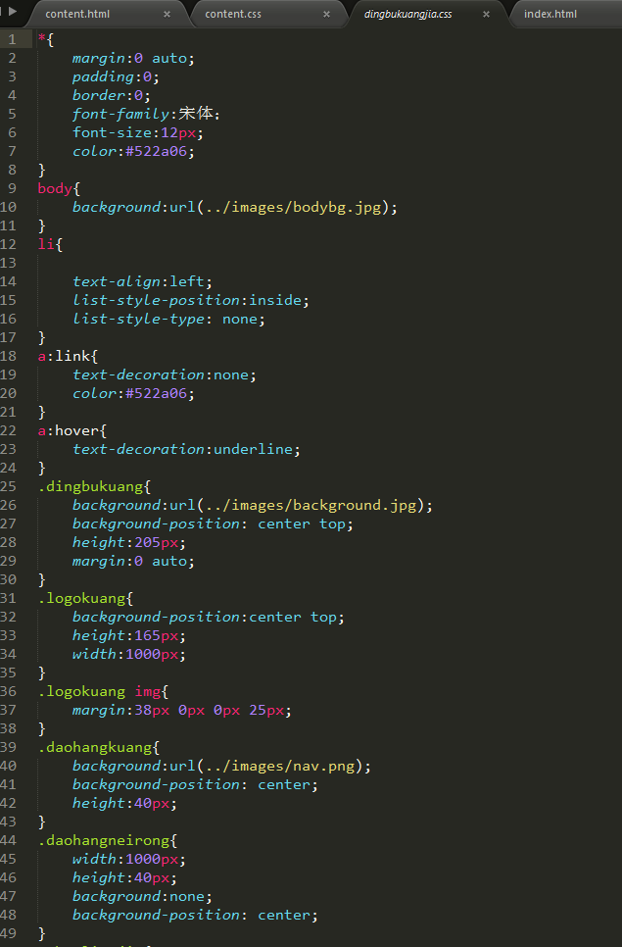

课程小结
1.HTML内容：学会相关标签和div的使用
2.CSS内容：学会基本样式的使用
3.网上参考内容：学会了去网站上寻找相关素材
参考文献
1.实验十
2.CSS盒子模型及DIV布局

